大東市送迎保育ステーション事業

《送迎保育ステーションご利用のしおり》

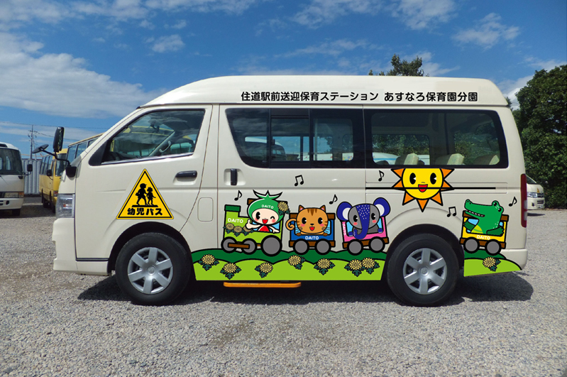

大東市 福祉・子ども部
こども家庭室 保育幼稚園グループ
子ども政策グループ

1 はじめに

大東市には児童福祉法等に基づき保育を実施する施設として、２つの公立保育所、１つの公立認定こども園、３の私立保育園、２１の私立認定こども園があります。

それぞれの保育施設では、多様な保育ニーズに応えながら、より良い環境を整え、次世代を担う子どもたちが、健やかに成長することを目的として、園ごとに特色のある保育を実施しており、子育て世代の皆さんが安心して子育てに取り組めるよう、保育利用枠の拡充を進めています。しかし、地域によっては保育施設の利用希望が多く、近隣の保育施設に入園できずに、ご不便をおかけしている場合があります。

このため、市内の保育施設を有効活用し、地域的な偏りを解消することなどを目的として、住道駅前に送迎保育ステーションを設置し、自宅から離れた保育施設への送迎を行います。

今後とも、お仕事の関係で住道駅を起点にすることが便利な保護者の方のご負担の軽減を図るなど、子育てのしやすいまちを目指してまいりますので、皆様のご理解とご協力をいただきますようお願いいたします。


2 送迎保育ステーションの内容について

◆事業内容
住道駅前の送迎保育ステーションで、朝、保護者の方からお子さんをお預かりし、専用車両で巡回して在籍する保育施設までお送りします。夕方には、保育施設を巡回して送迎保育ステーションまでお子さんをお送りし、保護者の方にお引き渡しします。
○送迎保育ステーションの所在地
大東市末広町１１－６ （あすなろこども園分園内）
連絡先 ０７２－８７０－１５１５
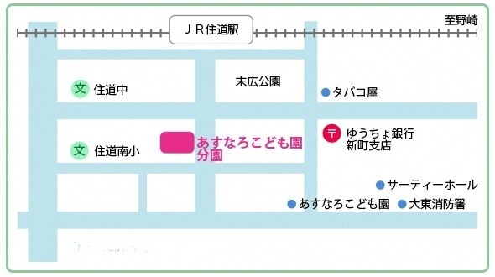

○利用定員 ２０人

◆対象児童
満２歳以上の健康等に支障がない児童で、保護者の通勤時間の状況により、保育施設の開設時間内に、保護者が保育施設へ送迎することが困難な場合にご利用いただけます。
※教育標準時間認定児童（１号認定児童）はご利用になれませんのでご注意ください。
◆送迎できる保育施設
・公立保育所 ・・・野崎保育所
・公立認定こども園 ・・・北条こども園
・私立認定子ども園 ・・・若竹こども園、四条保育園、みのりこども園
※園の入園状況によって受け入れできない場合があります

◆送迎スケジュール
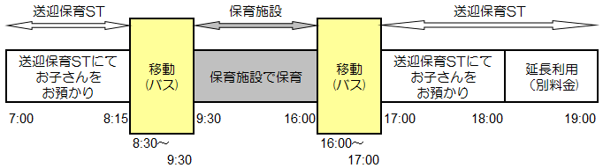
朝 | 午前7時～  午前８時15分 | お子さんを送迎保育ステーションへお連れください。
朝 | 午前８時３０分～  午前９時３０分 | 送迎バスが送迎保育ステーションを出発し、保育施設へお子さんをお送りします。
日中 |  | 各保育施設で、バスの迎え時刻まで保育を行います。
迎え | 午後４時～  午後５時 | 保育施設から送迎保育ステーションへお子さんをお送りします。
迎え | ～午後７時 | 送迎バス到着後、最長午後７時までお子さんをお預かりします（午後６時以降は所定の延長料金が必要です）

◆利用料金
無料です。ただし、午後６時以降に引き続き預かりを希望される場合は、一日３００円（月額最大３，０００円）の延長料金が別途必要です。

3 利用にあたって

◆申込みについて
１．利用申込みの前に、送迎保育ステーションの見学を行ってください。
２．利用申込の際には、「送迎保育ステーションご利用のしおり」と「住道駅前送迎保育ステーション利用規約」をよくお読みいただき、送迎保育事業の内容についてあらかじめ十分ご確認くださいますようお願い致します。
３．利用申込みは、利用を希望される月の前々月の末日までにこども家庭室保育幼稚園グループで行ってください。

～送迎保育ステーション事業の利用申込みから利用開始までの流れ～
スケジュール | 内容
利用開始希望月の前々月  利用開始月の前月下旬  （保育施設への入所が可能な場合に限ります。）  利用開始月の前月末  （保育施設への入所が可能な場合に限ります。） | 送迎保育ステーションの見学後、利用申込みを行ってください。  送迎保育ステーションにおいて、面接をさせていただきます。  市より利用承諾通知書をお送りします。  送迎保育ステーション事業利用開始
※希望される保育施設への入所申込みも、併せて行っていただく必要があります。

◆送迎保育ステーションのご利用にあたって
１．以下の場合は送迎保育ステーションをご利用いただくことができません
・慣らし保育期間中（慣らし保育の期間は保育施設によって異なりますので、
入園を希望される保育施設へ事前にお問い合わせください）
・健康状態が悪い時
・行事や急な用事等で送迎時間に間に合わないとき
・土曜、日曜、祝日、年末年始、保育施設の休園日

２．保育施設からのお願い事項
・保育施設と相談の上、原則として週１回程度保育施設へ直接送迎してください。
・保育施設との連絡ノートを毎日ご提出ください。
・保育施設の行事や懇談会、個人面談などには参加してください。
・金銭等の授受は、保育施設へ直接行ってください。
・お子さんの薬については、保育施設指定の与薬依頼書と一緒に送迎保育ステーションに渡してください。また、保育施設との連絡ノートに薬の服用について必ず記載してください。

３．送迎保育ステーションからのお願い事項
・申込みの前には、送迎保育ステーションの見学を行ってください。
・送迎保育ステーションでは、保育施設への取次ぎは行いませんので、保育施設への連絡は、保護者の方が直接保育施設へ行ってください。
・仕事の都合等によりお迎えが１８時を過ぎる場合は、必ず送迎保育ステーションに連絡をしてください。
・お迎えの方が普段お迎えに来られる方と異なる場合は、送迎保育ステーショ
ンに事前に連絡をしてください。
４．その他
・お休みをする場合は、保育施設と送迎保育ステーションの両方に連絡してく
ださい。また、保育施設に直接登園される場合は、送迎保育ステーションに連絡してください。
・申込み内容に変更がある場合は、所定の利用変更届を送迎保育ステーション
へ提出してください。

4 台風・地震の警報発令時について

朝８時の時点で大東市に暴風警報が発令されている場合は、送迎保育ステーションはご利用いただけません。地震や大雨等によりバスの運行に支障が生じた場合についても同様となります。

5 送迎保育ステーションＱ＆Ａ

Ｑ１：送迎保育ステーションは、どこにありますか？
Ａ１：住道駅の南側にある「あすなろこども園分園」に併設しています。駅から徒歩約４分の距離にあり、大変便利な場所です。

Ｑ２：送りと迎えの一方だけの利用もできますか？
Ａ２：保護者の方の仕事などの都合に合わせて、一方だけのご利用も可能です。

Ｑ３：送迎時間以外の時間でも送迎してもらえますか？
Ａ３：送迎時間（送り時間：午前８時３０分発、迎え時間：午後５時着）以外の時間での送迎は行っておりません。

Ｑ４：送迎バスは、安全ですか？
Ａ４：送迎バスは幼児専用車を使用しており、運転手に加えて保育士が同乗することにより、安全性の確保に努めています。なお、運行上、お子さんの安全が確保できない場合は、ご利用できないことがあります。

Ｑ６：１日だけの利用はできますか？
Ａ６：送迎対象の保育施設に入所している期間中、継続して送迎保育ステーションを利用する児童が対象となりますので、１日だけのご利用はできません。

Ｑ７：週３～４回の利用もできますか？
Ａ７：送迎対象の保育施設に入所している期間中継続して送迎保育ステーションを利用する方であっても、毎週の利用回数が少ない方については、他の利用希望者との兼ね合いにより、利用できない場合がございますので、ご相談ください。

Ｑ８：認定こども園に在籍する教育標準時間認定児童（１号認定児童）も利用できますか？
Ａ８：送迎保育ステーションを利用できる児童は、満２歳児以上の保育標準時間認定児童または保育短時間認定児童（２号認定児童または３号認定児童）となりますので、教育標準時間認定児童（１号認定児童）はご利用になれません。

Ｑ９：お薬を持たせることはできますか？
Ａ９：お薬の服用が必要な場合は、お薬と保育施設指定の与薬依頼書を送迎保育ステーションにお渡しください。また、保育施設との連絡ノートに薬の服用について必ず記載をお願いします。

Ｑ１０：集金の取次ぎはできますか？
Ａ１０：送迎保育ステーションでは、現金の取次ぎは行えませんので、在籍する保育施設へ直接ご持参くださいますようお願いします。

Ｑ１１：保育施設で使用する荷物を送迎保育ステーションに預けておくことはできますか？
Ａ１１：送迎保育ステーションには待合室はありますが、お荷物をお預かりする設備はございませんので、お預かりすることはできません。

Ｑ１２：送迎保育ステーションへの送迎の際に利用できる駐車場はありますか？
Ａ１２：送迎保育ステーションには、保護者の送迎用の駐車場はございませんので、ご理解とご協力をお願いします。

Ｑ１３：具体的な申込みは、どうすればいいですか？
Ａ１３：申込書に必要事項を記入して、大東市役所こども家庭室保育幼稚園グループに提出してください。また、申込みにあたっては、事前に送迎保育ステーションをご見学いただく等、サービスの内容について十分ご理解いただきますようお願い致します。

問い合わせ先：大東市 福祉・子ども部
こども家庭室 保育幼稚園グループ ☎０７２－８７０－０４７４

